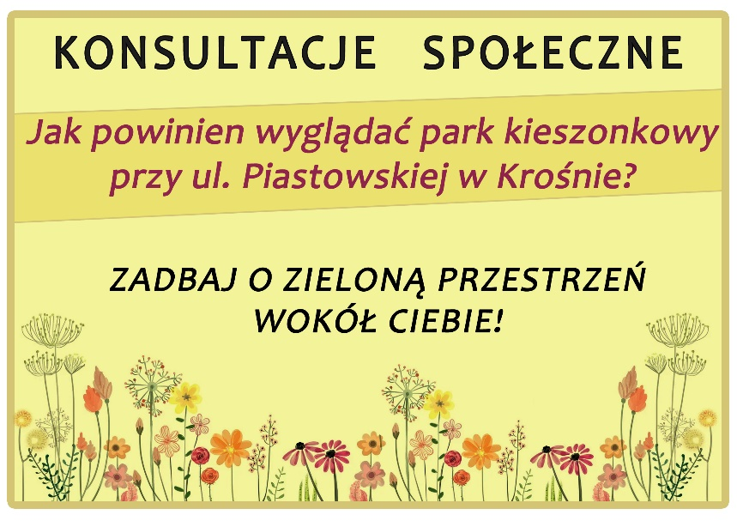 | Bądź aktywny!  Włącz się w konsultacje społeczne  i wypełnij ankietę

Wypełnioną ankietę można złożyć w wersji papierowej do 31 marca br. w Biurze Rady Osiedla Grota-Roweckiego (budynek MOPR) ul. Piastowska 58, 38-400 Krosno w godzinach 7:30-20:00.

